СИГНАЛИЗАЦИОННОЕ СООБЩЕНИЕ РОССЕЛЬХОЗЦЕНТРА
Меры борьбы с рапсовым цветоедом на посевах рапса озимого

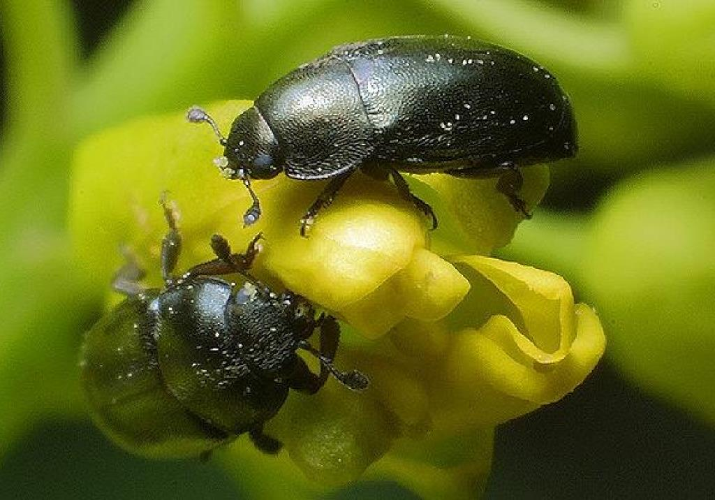
Вредят жуки и личинки, съедая тычинки, пестики, лепестки цветка рапса. Жуки длиной около 3 мм, черные с металлическим зеленым или синим отливом. Личинки серовато–белые или желтоватые с коричневой головой и бородавками на теле. Ожидается заселенность вредителем выше ЭПВ (2-3 жука/растение). Поэтому в период вегетации рапса необходимо провести обработки одним из следующих инсектицидов:
Каратэ Зеон, МКС – 0,1-0,15л/га; Брейк, МЭ – 0,05-0,07 л/га, Шарпей, МЭ – 0,14-0,24 л/га, Борей, СК – 0,08-0,1 л/га и др.
Основные правила проведения обработки: соблюдение сроков применения для выбранного препарата (фаза культуры, вредный объект); соблюдение параметров погодных условий (без осадков, ветер 3-4 м/сек, Т – не выше 20-25°С); строгое соблюдение регламента применения препарата согласно официальному документу «Государственный каталог пестицидов и агрохимикатов, разрешенных к применению на территории Российской Федерации в 2021 году» (нормы расхода препарата, рабочей жидкости, кратность обработки и т.д.).
Консультации по применению пестицидов можно получить у специалистов районного отдела филиала ФГБУ «Россельхозцентр» по Смоленской области, либо областного отдела защиты растений. Контактный телефон: (4812) 65-40-17.

